CENNIK DETALICZNY 2010



Dynamat XTREME to opatentowany środek na bazie elastomerów, gumy butylowej i aluminium. Wielowarstwowa mata (każda warstwa wykonana z innego materiału) odznacza się bardzo dobrymi właściwościami wygłuszającymi.
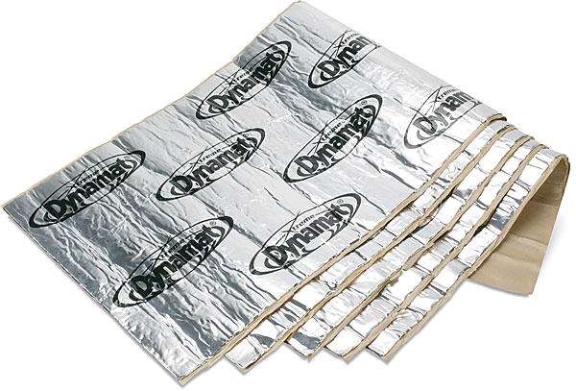

Xtreme speaker kit

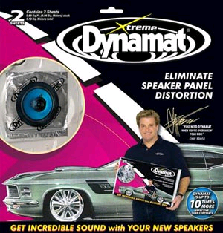

Do wytłumienia powierzchni pod głośnikiem

2 arkusze 25.4cm x 25.4cm

Cena detaliczna: 49,00 zł

Xtreme door kit

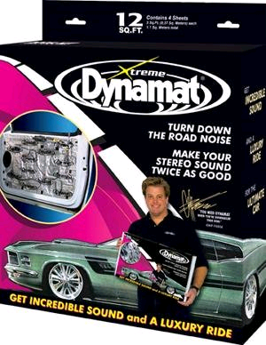

Do wytłumienia pary drzwi

4 arkusze 91.4cm x 30.5cm

Cena detaliczna: 319,00 zł
Xtreme wedge pak

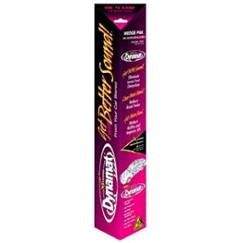

Do stosowania w drzwiach, na podłodze, dachu, tylnej półce, w bagażniku

1 arkusz 81.2cm x 45.7cm

Cena detaliczna: 95,00 zł

Xtreme bulk pack

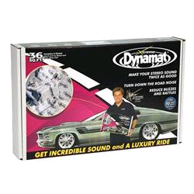
Do stosowania w drzwiach, na podłodze, dachu, tylnej półce, w bagażniku

9 arkuszy 81.2cm x 45.7cm

Cena detaliczna: 909,00 zł

Xtreme mega pack

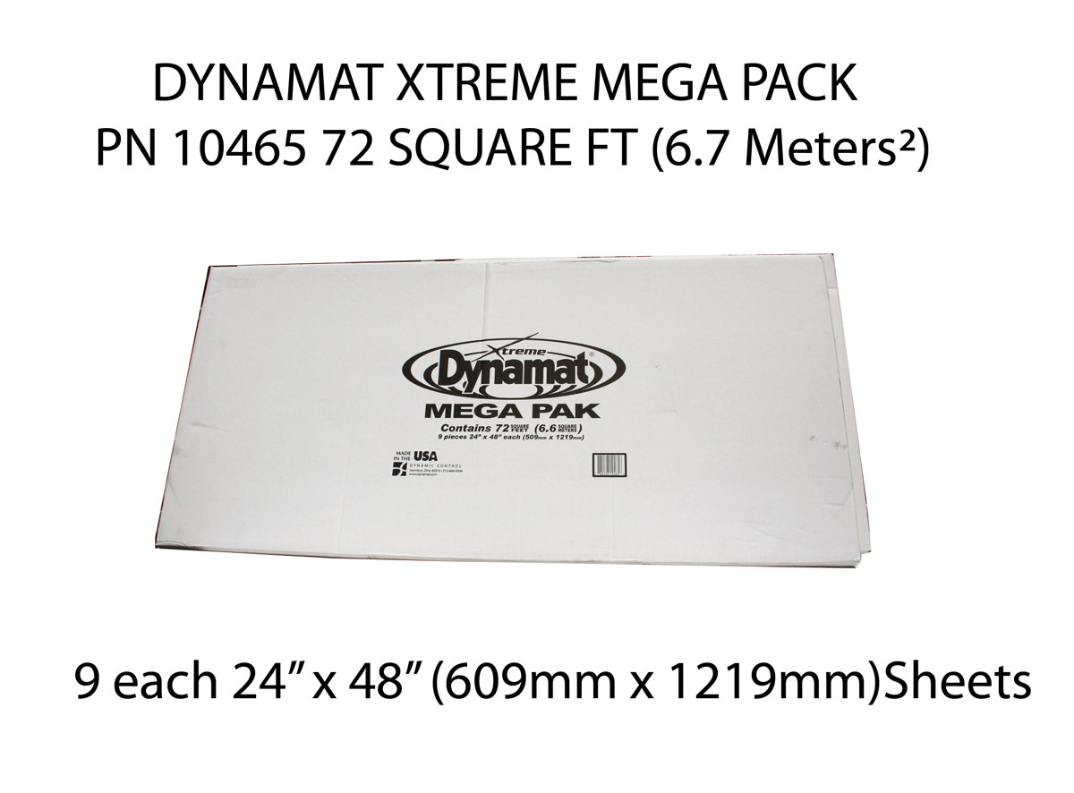
Do stosowania w drzwiach, na podłodze, dachu, tylnej półce, w bagażniku

9 arkuszy 121.9cm x 60.9cm

Cena detaliczna: 1829,00 zł

Xtreme trunk kit

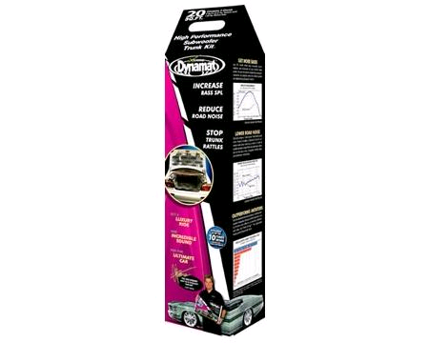

Do wytłumienia bagażnika

5 arkuszy 81.2cm x 45.7cm

Cena detaliczna: 559,00 zł

Dynamat Original to najbardziej znany produkt firmy. Jest często stosowany do podstawowego i efektywnego wygłuszenia oraz do zabezpieczania przed wibracjami. Charakterystyczne czarne maty wygłuszające wytworzone są z trzech komponentów, które tworzą gumową mieszankę. Pełne możliwości zachowują w temperaturze od -10° C do +30°C. Jakkolwiek nawet w szerszym zakresie temperatur (od -30° C do +177°C) właściwości produktu są nadal zachowane. Materiał ma uniwersalny charakter. Może być nakładany na uprzednio oczyszczone części metalowe, jak również znajduje zastosowanie w przemyśle szkutniczym (jachty i łodzie). Dynamat Original występuje w formie arkuszy, które po wycięciu nakłada się przy pomocy urządzeń podgrzewających powietrze.

Oryginal speaker kit
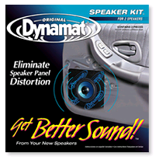

Do wytłumienia powierzchni pod głośnikiem

2 arkusze 25.4cm x 25.4cm

Cena detaliczna: 49,00 zł

Original wedge pak

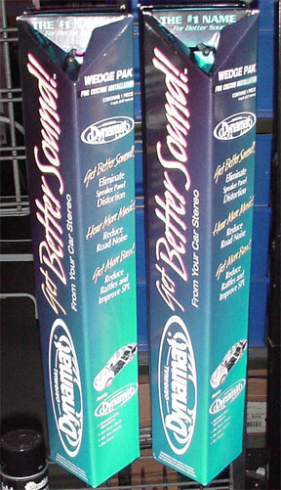

Do stosowania w drzwiach, na podłodze, dachu, tylnej półce, w bagażniku

1 arkusz 81.2cm x 45.7cm

Cena detaliczna: 79,00 zł

Dynaxorb eliminuje odbijanie fal tylnej strony membrany i zniekształcenia, które przebarwiają, zmieniają dźwięk. Zniekształcenia tylnej strony membrany są powszechnym problemem wszystkich głośników. Pojawiają się wtedy, kiedy głośnik wysyła ten sam dźwięk do przodu i do tyłu. Jeżeli dźwięk jest wysyłany do tyłu to fala energii odbija się od obudowy i powraca do membrany. Powracanie fali wpływa negatywnie na zdolność głośnika do prawidłowego działania. Dynaxorb eliminuje fale odbite przy użyciu SONIC STEALTH TECHNOLOGY. Dynaxorb absorbuje, rozprasza i łagodzi energię dźwiękową skierowaną na niego. Usunięcie zakłóceń tylnej strony membrany umożliwia każdemu głośnikowi odtworzenie najlepszego dźwięku, jaki jest w stanie wytworzyć.

Dynaxorb speaker pack
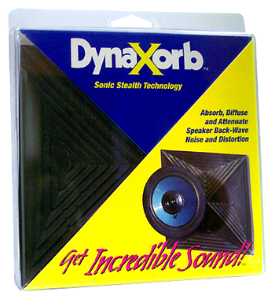

Do powierzchni za głośnikiem

2 arkusze 15cm x 15cm

Cena detaliczna: 129,00 zł

Dynaxorb sub pack

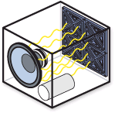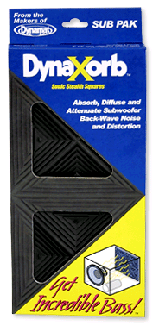

Do powierzchni za głośnikiem

8 arkuszy 15cm x 15cm

Cena detaliczna: 449,00 zł

Dynaliner to poliuretanowa pianka termo-akustyczna do użytku wewnątrz samochodu. Produkt należy dociąć w celu uzyskania żądanego kształtu i układać między różnymi przestrzeniami lub pod wykładziną. Materiał jest odporny na temperatury w przedziale-40° do+ 107° C. Skuteczność pianki akustycznej zależna jest od jej zdolności do zamiany fal dźwiękowych w energię cieplną. Dynaliner to pianka z kombinacją otwartych i zamkniętych komórek pochłaniających i rozpraszających fale. Jeśli wszystkie komórki byłyby otwarte to fale dźwiękowe po prostu przedostałyby się na drugą stronę natomiast, jeśli wszystkie byłyby zamknięte to tylko niewielka ilość dźwięku zostałaby wchłonięta. Dynaliner osiąga stały poziom tłumienia na całej powierzchni arkusza w ten sposób zostaje pochłonięta maksymalna ilość dźwięku.

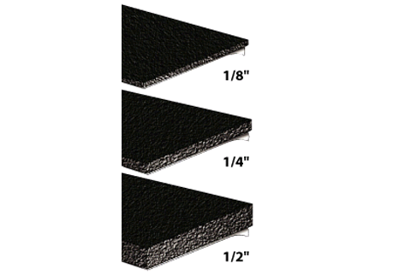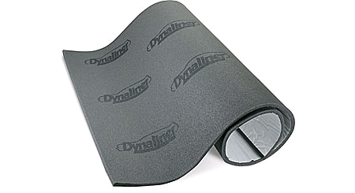

Dynaliner

Grubości:

0,32cm 1 arkusz 137.2cm x 81.3cm Cena detaliczna: 249,00 zł

0,64cm 1 arkusz 137.2cm x 81.3cm Cena detaliczna: 349,00 zł

1,28cm 1 arkusz 137.2cm x 81.3cm Cena detaliczna: 529,00 zł

Dynamat superlite to opatentowany środek na bazie elastomerów, gumy butylowej i aluminium. Wielowarstwowa mata (każda warstwa wykonana z innego materiału) odznacza się bardzo dobrymi właściwościami wygłuszającymi. Mata jest cieńsza i lżejsza od Dynamat Xtreme.

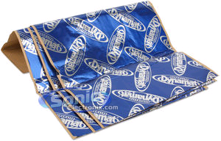
Superlite tri-pack

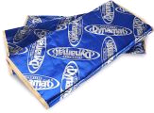
Do stosowania w drzwiach, na podłodze, dachu, tylnej półce, w bagażniku

3 arkusze 81.2cm x 45.7cm

Cena detaliczna: 229,00 zł

Superlite bulk pack

Do stosowania w drzwiach, na podłodze, dachu, tylnej półce, w bagażniku

12 arkuszy 81.2cm x 45.7cm

Cena detaliczna: 859,00 zł

Hoodliner
Hoodliner to pianka termo-akustyczna na bazie poliestru i uretanu, ze wzmocnioną aluminiowaną wierzchnią powłoką. Po stronie montażowej posiada warstwę kleju czułą na nacisk. Ten produkt jest zaprojektowany do aplikacji w komorze silnika. Powinien być przycięty do pożądanego kształtu i naklejony na spodnią część pokrywy silnika. Strona klejąca jest gładka zapewniająca doskonały kontakt bez powstawania pęcherzy powietrza na całej powierzchni, na której jest montowana. Całość jest odporna na temperatury w zakresie -40°C do+107°C.Efektywność pianki akustycznej jest zależna od zdolności to zamiany fal dźwiękowych w ciepło. Hoodliner posiada kombinację otwartych i zamkniętych komórek pochłaniających i rozpraszających dźwięk. Jeśli wszystkie komórki byłyby otwarte to fale dźwiękowe po prostu przedostałyby się na drugą stronę natomiast, jeśli wszystkie byłyby zamknięte to tylko niewielka ilość dźwięku zostałaby wchłonięta. Pianka akustyczna w Hoodliner jest podzielona na małe obszary osiągając w ten sposób stały poziom oporu. Dzięki temu zapewniona jest maksymalna absorpcja dźwięku. Hoodliner posiada wzmocnioną aluminiowaną powłokę odbijającą 97% ciepła. To odbicie redukuje nagrzewanie się maski i ochronę powierzchni lakierowanej.

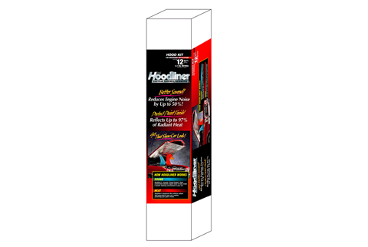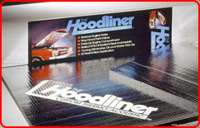

1 arkusz 137.2cm x 81.3cm

Cena detaliczna: 369,00 zł

Dynapad

DynaPad to materiał kompozytowy złożony z czterech części o różnej grubości (m.in. różne mieszanki gumy i innych tworzyw sztucznych). Jest rekomendowany szczególnie do eliminacji niskich częstotliwości. Producent zaleca stosowanie materiału do wygłuszenia kabiny i zabezpieczenia jej przed hałasem powstającym w czasie jazdy. Dodatkowo Dynapad rekomendowany jest do wygłuszenia przegrody czołowej (za deską rozdzielczą) oraz do izolacji akustycznej komory silnika.

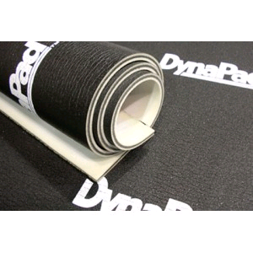
1 arkusz 137.2cm x 81.3cm

Cena detaliczna: 639,00 zł

Dynatape

Taśma do łączenia elementów tłumiących

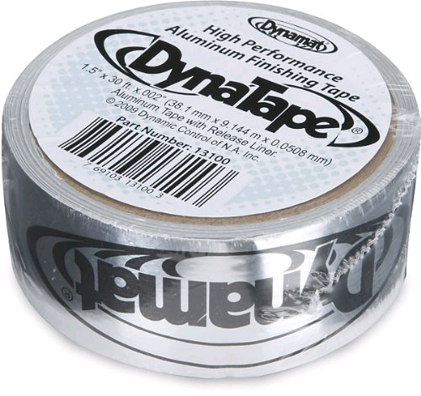

Dyna roller

Profesjonalny wałek gumowy

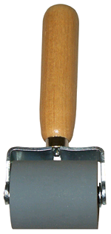

Cena detaliczna: 99,00 zł

Switch-A-Blade

Profesjonalny nóz Dynamat

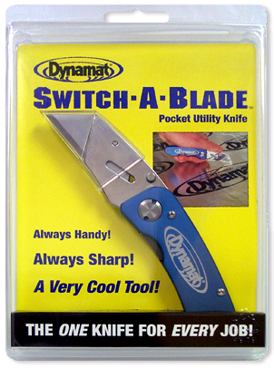

Cena detaliczna: 169,00 zł

Gloves

Profesjonalne rękawice Dynamat

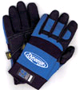

Cena detaliczna: 169,00 zł

